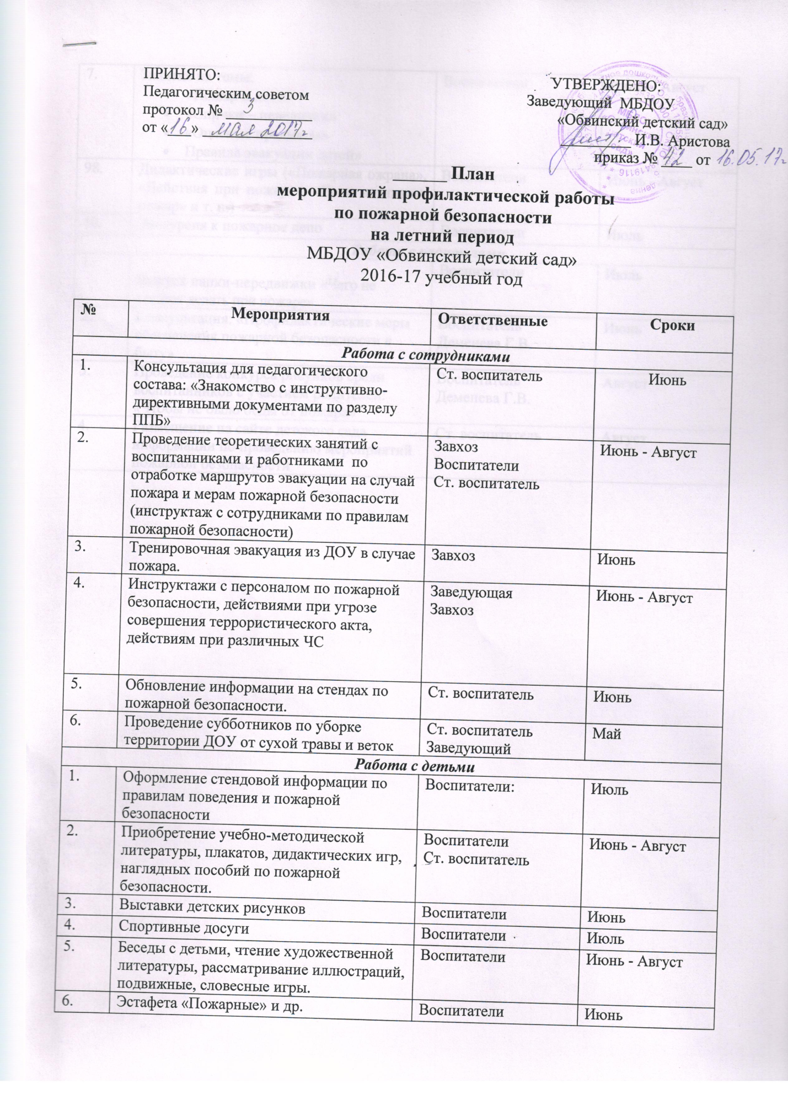

Работа с детьми
1. | Оформление стендовой информации по правилам поведения и пожарной безопасности | Воспитатели: | Июль
2. | Приобретение учебно-методической литературы, плакатов, дидактических игр, наглядных пособий по пожарной безопасности. | Воспитатели  Ст. воспитатель | Июнь - Август
3. | Выставки детских рисунков | Воспитатели | Июнь
4. | Спортивные досуги | Воспитатели | Июль
5. | Беседы с детьми, чтение художественной литературы, рассматривание иллюстраций, подвижные, словесные игры. | Воспитатели | Июнь - Август
6. | Эстафета «Пожарные» и др. | Воспитатели | Июнь
7. | Занятия на темы:  - «Пожар и дети»  - «Спички – невелички»  - «Опасные предметы»  - Правила эвакуации детей» | Воспитатели | Июнь - Август
9. | Дидактические игры («Пожарная ожрана», «Действия при пожаре», «Если возникает пожар» и т. п.) | Воспитатели | Июнь - Август
10. | Экскурсия к пожарное депо | Воспитатели | Июль
Работа с родителями
1. | Выпуск папки-передвижки «Чего не следует делать при пожаре» | Воспитатели | Июль
2. | Консультация: «Профилактические меры обеспечения пожарной безопасности в быту» | Воспитатель  Деменева Г.В. | Июнь
3. | Проведение конкурса рисунков среди воспитанников с участием родителей: «Чтобы не было беды от пожара» | Воспитатель  Деменева Г.В. | Август
4. | Размещение на сайте детского сада информации по проведению мероприятий пожарной безопасности | Ст. воспитатель | Август

